#Coronamaison

En pleine épidémie de Coronavirus, la dessinatrice Pénélope Bagieu propose de faire un « cadavre exquis géant ».

1-Pré-requis: Qu'est-ce qu’un cadavre exquis ?

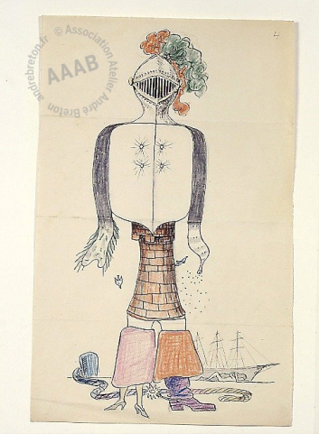
Rien à voir avec une scène de crime !! Le nom « cadavre exquis » vient de la première phrase qui serait venu quand les poètes surréalistes (Prévert) ont utilisés cette technique :
« Le cadavre – exquis – boira – le vin – nouveau »
Définition: Le cadavre exquis est un jeu graphique ou d’écriture collectif inventé par les surréalistes, en particulier Jacques Prévert et Yves Tanguy, vers 1925.
le jeu consiste à faire composer une phrase, ou un dessin, par plusieurs personnes sans qu’aucune d’elles ne puisse tenir compte de la collaboration ou des collaborations précédentes ( souvent en pliant la feuille pour cacher ce qui a été fait précédemment ). On met donc en lumière le hasard et l’on crée d’autres réalités « surréalistes ».

Faire un cadavre exquis: https://youtu.be/py_xXvJoYcQ

2-Sujet à réaliser:

Pénélope Bagieu propose de partir du « modèle » suivant et de le compléter pour illustrer notre confinement :
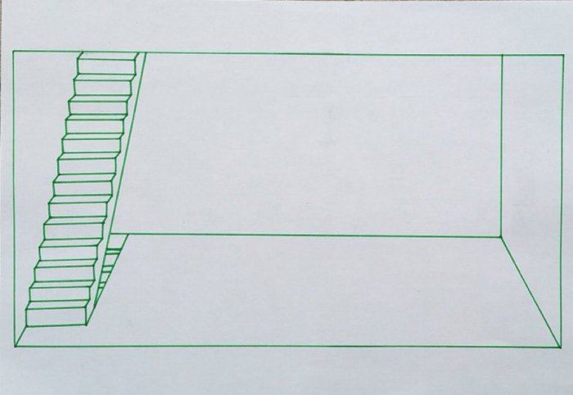
On dessine l‘étage/la déco/la compagnie/les animaux/la bouffe/les fenêtres, enfin l’endroit idéal pour être confiné(e)!

Vous devez imprimer ce modèle sur une page A4 (à contre coller sur une feuille de dessin de préférence ) ou le redessiner sur une feuille de dessin ( attention à l’escalier ! ).
Comme vous pouvez le remarquer, il s’agit de faire une pièce en perspective
Pour imaginer les meubles, objets et décors, il va falloir suivre les règles de la perspective à un point de fuite.
Règles pour une perspective à un point de fuite :
1. On dessine d’abord la face vers nous « à plat » sans déformation ( carré, rectangle…)
2. On trace les fuyantes vers le point de fuite.
3. On coupe les fuyantes soit à la verticale, soit à l’horizontale.
4.On gomme les traits de constructions

Lien vidéo, cours sur la perspective à un point de fuite: https://www.youtube.com/watch?v=Ky_wTGFuHnM

Consigne :

Il s’agira pour vous de proposer une vision humoristique, poétique ou angoissante de cette expérience d’isolement à partir du modèle de Pénélope Bagieu.

Ainsi, tous ensemble, nous pourrons créer un immeuble géant, façon cadavre exquis, avec toutes les pièces fabriquées!

Voici quelques exemples pour vous inspirer :
https://www.neonmag.fr/coronamaison-le-joli-projet-de-dessin-collectif-de-la-bd-francaise-sur-les-reseaux-sociaux-552552.html

